AuB Klassenstufe __ | Name:___________________________  Klasse: _______Datum:______________
Infoblatt
Bereifung – der Fahrradschlauch

Ein Fahrradschlauch besteht in der Regel aus Butylkautschuk. Butyl ist ein sehr elastischer und gleichzeitig luftdichter, synthetischer Kautschuk. Genau wie beim Reifen sind aber noch weitere Zusatzstoffe für die Gummimischung notwendig.
Zu jedem Schlauch gehört noch das Ventil, welches durch die Vulkanisation mit dem Schlauch verbunden wird. Am Markt haben sich drei verschiedene Systeme etabliert und es ist schwer eine eindeutige Empfehlung zu geben. Es ist wichtig, dass das Ventil zur Felgenbohrung passt und auch eine passende Luftpumpe vorliegt. Entgegen einer häufigen Vermutung gibt es keine gravierenden Unterschiede in der Lufthaltigkeit mehr. Genau wie bei der Fahrradfelge und dem Reifen müsst ihr auch beim Fahrradschlauch auf die richtige Größe achten. Auf der Verpackung findet ihr eine Angabe zu welcher Reifengröße der Schlauch passt.
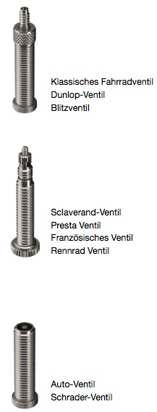
Das klassische Fahrradventil oder Dunlop-Ventil ist immer noch am weitesten verbreitet. Die meisten Radfahrer sind damit vertraut. Den Ventileinsatz kann man leicht auswechseln und die Luft kann sehr schnell abgelassen werden. Die Montage ist bei einem Schlauch mit Dunlop-Ventil aufwendiger, weil man Ventileinsatz und Überwurfmutter entfernen muss, um das Ventil durch die Ventilbohrung zu stecken. Anpumpen kann man den Schlauch erst, nachdem beides wieder eingesetzt ist. Früher ließen sich Dunlop-Ventile nur sehr schwergängig pumpen. Das ist heute, aufgrund von moderneren Ventileinsätzen, aber nicht mehr der Fall.

Das Sclaverand-Ventil ist schmaler als die anderen Ventile (6 statt 8 mm). Es benötigt eine kleinere Felgenbohrung und ist daher besonders gut für schmale Rennradfelgen geeignet. Es ist ca. 4-5 g leichter als das Auto- und Dunlop-Ventil.
Man kann es mit der Rändelmutter manuell verschließen. Vor dem Aufpumpen muss man es aufdrehen, was bei Erstbenutzern häufig auf Probleme stößt. Der dünne Stift an der Oberseite kann sich leicht beim An- und Absetzen der Luftpumpe verbiegen.
Vorsicht: Wenn man Schläuche mit Sclaverand-Ventilen in Felgen mit größeren Ventillochbohrungen verwendet, kann das zu einem Ventilabriss führen, denn die Metallkante der Bohrung kann dann den Ventilschaft vom Schlauch abtrennen.

Das Auto-Ventil lässt sich sehr leicht an der Tankstelle befüllen. Ältere und sehr einfache Fahrradluftpumpen sind nicht mit dem Auto-Ventil kompatibel.
AuB Klassenstufe _ | Name:___________________________  Klasse: _______Datum:______________
Der richtige Reifendruck

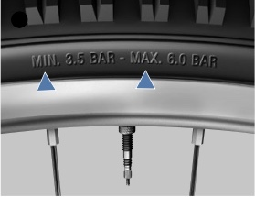
Für eine lange Lebensdauer von Reifen und Schlauch ist der richtige Luftdruck entscheidend. Es ist nicht möglich, eine generelle Luftdruckempfehlung für ein bestimmtes Fahrrad oder einen bestimmten Reifen zu geben. Der „richtige“ Luftdruck hängt maßgeblich von der Gewichtsbelastung auf den Reifen ab. Diese wird hauptsächlich vom Gewicht des Fahrers und des Gepäcks bestimmt. Viele Leute fahren aber mit zu wenig Luft in ihren Reifen durch die Gegend. Wieviel Luft du in deinen Fahrradschlauch pumpen musst, steht auf der Seite deines Reifens. Es ist immer ein minimaler und ein maximaler Luftdruck angegeben in der Größenangabe Bar und/oder PSI. Am besten benutzt du für das Aufpumpen deines Reifens eine Standpumpe mit einem sogenannten Manometer. Das Manometer zeigt dir den aktuellen Druck in Bar und/oder PSI an. Je höher Du den Luftdruck wählst, umso geringer sind Rollwiderstand, Verschleiß, und Pannenanfälligkeit. Je geringer Du den Luftdruck wählst, umso höher sind Komfort und Haftung des Reifens. Auf keinen Fall solltest Du die auf dem Reifen angegebenen Grenzwerte für minimalen und maximalen Druck über- bzw. unterschreiten.

Notizen:
________________________________________________________________________

________________________________________________________________________

________________________________________________________________________

________________________________________________________________________

________________________________________________________________________

________________________________________________________________________

________________________________________________________________________

________________________________________________________________________

